--------------------------
Ταχ. Διεύθυνση : 3ο Δ.Σ. Εργατικές Κατοικίες Παραλίας
Ταχ. Κώδικας : 263 33 ΠΑΤΡΑ
Πληροφορίες : Χαϊκάλη Ανδρομάχη
Τηλέφωνο : 2610-526621
Fax : 2610-527193
Ε-mail : pekpatras@sch.gr
URL : http://pekpatras.ach.sch.gr
Blog : http://blogs.sch.gr/pekpatras/

Πάτρα, 17-02-2016
Αριθ. Πρωτ.: 74
ΠΡΟΣ: τους Σχολικούς Συμβούλους & Εκπ/κούς Σχολικών Μονάδων Π/θμιας & Δ/θμιας Εκπ/σης Αιτ/νιας, Αχαΐας, Ηλείας, Ζακύνθου, Κεφαλληνίας
Κοιν.:
- Περ/κή Δ/νση Δυτ. Ελλάδας
- Περ/κή Δ/νση Ιονίων Νήσων

Θέμα : Δανειστική Βιβλιοθήκη ΠΕΚ Πάτρας – Ανάρτηση Καταλόγου - Αναζήτηση Βιβλίων και Περιοδικών από το Διαδίκτυο

Αγαπητοί συνάδελφοι,
σας γνωρίζουμε ότι στο ΠΕΚ Πάτρας λειτουργεί δανειστική βιβλιοθήκη της οποίας τα βιβλία και περιοδικά είναι στη διάθεσή σας για ανάγνωση – μελέτη στο χώρο του ΠΕΚ Πάτρας αλλά και για ολιγοήμερο το δανεισμό τους.
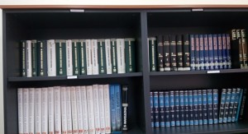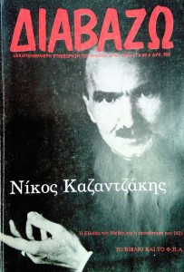

Από τον Φεβρουάριο 2017, τόσο ο πλήρης Κατάλογος Βιβλίων – Περιοδικών όσο και οι επιμέρους κατάλογοι ανά κατηγορία (σύμφωνα με το σύστημα DEWEY σε ξεχωριστά φύλλα) είναι online. Επομένως, μπορείτε να αναζητήσετε από το σπίτι ή το σχολείο σας ότι θέλετε να δείτε αν το διαθέτουμε πατώντας [Ctrl]+H και μετά κλικ στις … για αναζήτηση λέξης ή οποιουδήποτε κειμένου σε όλα τα πεδία (όπως π.χ. τίτλος, συγγραφέας κλπ ) σε όλη τη συλλογή της βιβλιοθήκης μας.
Περισσότερες πληροφορίες για τον τρόπο δανεισμού καθώς και τον πλήρη κατάλογος των 3000 βιβλίων μας μπορείτε να δείτε στο ιστολόγιο του ΠΕΚ Πάτρας
http://blogs.sch.gr/pekpatras/
από την επιλογή ΒΙΒΛΙΟΘΗΚΗ στο κύριο μενού.
Σας γνωρίζουμε επίσης ότι επιθυμούμε τη δωρεά βιβλίων τα οποία δεν χρειάζεστε πλέον και ιδιαίτερα των διδακτικών βιβλίων του τρέχοντος αλλά παλαιοτέρων σχολικών ετών για όλες τις τάξεις Δημοτικού, Γυμνασίου, Λυκείου ΕΠΑΛ, ΤΕΛ κλπ.
Ο Δ/ντής
Περιφερειακού Επιμορφωτικού Κέντρου Πάτρας

Δρ. Σπυρίδων Παπαδάκης
Σχολικός Σύμβουλος Πληροφορικής

